Сигналы ГО и правильные действия населения
Одной из важных задач гражданской обороны является извещение жителей о чрезвычайной ситуации и обнаружение опасных факторов для жизни людей, а так же информирование о правильном поведении в той или иной ситуации.
Опасность для жизни людей и сохранности ценного оборудования, может возникнуть по разным причинам, из которых выделяются:
- Катастрофы природного характера (наводнения, землетрясение, ураган и т. д.)
- Техногенные аварии (выброс отравляющих химических реактивов на предприятии, авария на атомной станции, обрушение крупных строений и т. д.)
- Начало боевых действий.
Для информирования людей используются сигналы гражданской обороны, призванные предотвратить нежелательные последствия ЧС, благодаря вовремя выполненному оповещению.
Порядок действий.
- Сначала подается предупредительный сигнал «Внимание всем».
Этот сигнал подается для привлечения внимания людей. Начинают действовать различного рода сигнализаторы (сирены в течении 3-5 мин., передвижные громкоговорящие устройства машин различных служб, также могут использоваться в сельской местности сигналы громкого боя, церковные колокола и даже подомовой обход,
и т.д).
- По этому сигналу необходимо немедленно включить все технические средства информации (телевизор, радиоприемник, динамик радиотрансляционной сети не зависимо от ведомственной принадлежности и форм собственности) и ожидать экстренного сообщения органов местной исполнительной власти или органов управления ГО и РСЧС, в которой будет рассказано о причинах ЧС и дальнейших действиях. После прослушивания сообщения, следует оповестить соседей о сложившейся опасной обстановке и следовать рекомендациям уполномоченных экстренных служб.
- После прослушивания сообщения следует поступить в соответствием с рекомендациями: отключить газ и электроэнергию, отопление, в частных домах загасить огонь в печи. Закрыть окна и двери квартиры, взять документы, минимальный набор еды, воды и медикаментов в герметичной упаковке и проследовать в рекомендуемом направлении.
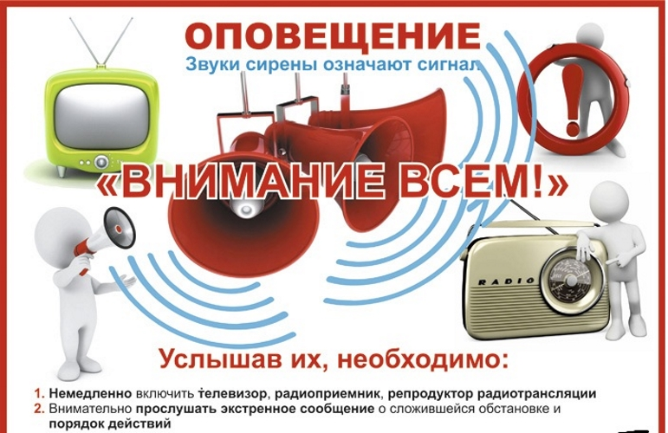

«Радиационная опасность»
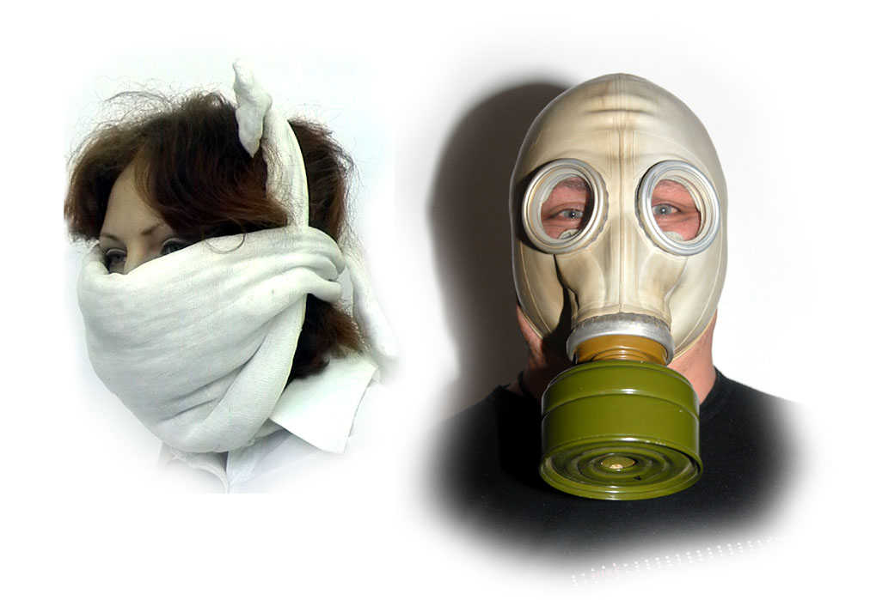
С помощью этого сигнала осуществляется информирование о приближающемся на город радиационном облаке, возникшем из-за техногенной катастрофы на атомной станции или взрыва ядерного заряда.
После получения подобного оповещения, следует срочно надеть респиратор, ватно – марлевую повязку, противогаз, в экстренном порядке взять с собой набор продуктов, медикаментов и личных вещей, принят препарат йода и укрыться в специализированном убежище, подвале и т. п.

«Химическая тревога»
Сигналы оповещения ГО «Химическая тревога» информируют о возможности химического или бактериологического загрязнения местности, из-за техногенной катастрофы или начала боевых действий с применением отравляющих веществ.
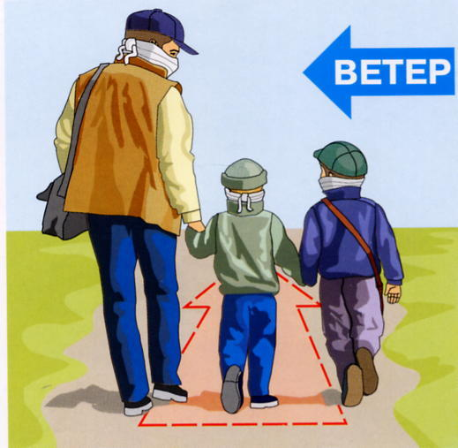
Получив оповещение о химической угрозе следует в срочном порядке надеть защитные средства органов дыхания — противогаз, ватно – марлевую повязку, а в случае необходимости и защитить кожные покровы, и по возможности укрыться в убежище, и находиться в нем до разрешения его покинуть. В случае если прибыть в убежище не представляется возможным, необходимо укрыться в ближайшем помещении, в квартире, загерметизировать помещение – окна, двери, вентиляционные отверстия. Люди находящиеся вдали от каких либо укрытий, должны двигаться в сторону указанную в сообщении специалистов ГОЧС перпендикулярно направлению ветра.

Если стало известно о применении на территории населенного пункта бактериологического оружия, по средствам информирования будут предоставлены дополнительные сведения о порядке дальнейшего поведения. Необходимо следовать всем предписаниям штаба гражданской обороны как в период бактериологической атаки, так и после нее.

«Воздушная тревога»
Сигнал «Воздушная тревога» информирует, что возникла угроза авиационной бомбардировки или обстрела ракетными установками «земля -земля».
Действия по сигналам Гражданской обороны «Воздушная тревога» следующие: на предприятиях прекращается работа, согласно установленных инструкций, при этом создаются условия исключающие создание аварийной ситуации на производстве. В случае если производственный цикл прервать не представляется возможным, в цеху остаются ответственные лица для которых созданы специальные убежища. Находясь на улице или дома необходимо незамедлительно проследовать в бомбоубежище.
В любом случае следует вести себя спокойно, не поддаваясь паническим настроениям.

«Отбой воздушной тревоги»
Сигнал дает знать, что опасность миновала и можно покинуть бомбоубежище. Дальнейшие действия зависят от сложившейся обстановки. Если обстрела не было, рабочие возвращаются на свои места, а все остальные продолжают заниматься своими делами. В случае если населенный пункт был обстрелян следует оказать посильную помощь пострадавшим и предпринять меры к скорейшему восстановлению нормальной жизнедеятельности людей.
Быть готовым к возможному повторному нападению противника.
От знания сигналов Гражданской обороны и того насколько правильно население будет действовать в опасных ситуациях, во многом зависит возможность сокращения тяжелых травм и смертельных исходов до минимальных значений.

